 | 
c o m u n i c a t o s t a m p a

Made in Italy, nasce italianbusinessregister.it (IBR): il motore di ricerca ufficiale
sulle imprese italiane dedicato a far crescere l’Italia nel mondo
Una nuova piattaforma per consultare direttamente in inglese i dati del
Registro delle Imprese delle Camere di commercio

Roma, 6 novembre 2019 – Presentare il sistema produttivo italiano agli operatori esteri con la semplicità della lingua inglese e l’autorevolezza delle informazioni ufficiali garantite dalle Camere di commercio. Il tutto accompagnato da una user experience agile ed essenziale, con funzionalità di ricerca avanzate e la possibilità di ottenere report personalizzati, bilanci, elenchi di imprese o semplici informazioni puntuali sui 6 milioni di aziende italiane e i 10 milioni di persone che le amministrano. E’ questo il profilo del portale italianbusinessregister.it che è stato presentato la scorsa settimana nel corso della 28ª Convention mondiale delle Camere di Commercio Italiane all'Estero.

Realizzato fin dalla nascita - nel 1996 - in modalità telematica da InfoCamere, per conto del sistema camerale, il Registro delle imprese è l’archivio ufficiale, completo e aggiornato, delle informazioni pubbliche relative alle imprese operanti in Italia, tenute per legge a iscriversi alle Camere di commercio. Da oggi, grazie alla piattaforma italianbusinessregister.it, il Registro è consultabile dal pubblico internazionale attraverso una versione completamente disegnata per facilitare la ricerca e l’individuazione delle informazioni indispensabili per stabilire rapporti B2B affidabili tra operatori esteri e imprese italiane.

Dalla denominazione agli atti costitutivi, alle persone che ricoprono cariche al loro interno, passando per ogni modifica intervenuta dopo la nascita e fino alle attività economiche svolte e alle sedi sul territorio e alle certificazioni ricevute, il Registro è il punto di partenza imprescindibile per ogni operatore che voglia conoscere il sistema produttivo italiano – dai grandi gruppi alle reti d’impresa e fino alle startup innovative - per verificare la veridicità delle informazioni su un cliente o un potenziale fornitore, o per individuare possibili partner per sviluppare il proprio business.

Nel mondo c’è “fame” di Made in Italy
Come certificato dai principali motori di ricerca a livello globale, la domanda di “Made in Italy” sulla rete è in costante crescita in questi anni. Anche per venire incontro a questa “fame” di informazioni verso le nostre eccellenze, da alcuni anni il Registro delle imprese delle Camere di commercio rilascia visure e certificati direttamente tradotti in inglese.

Al 30 settembre scorso, le richieste di questi documenti attraverso il portale nazionale www.registroimprese.it faceva registrare complessivamente 360.000 richieste di documenti ufficiali in inglese su imprese italiane, provenienti da 112 paesi nei cinque continenti. Nell’ordine, le richieste maggiori provengono da Regno Unito (18% del totale), Stati Uniti (11%), Germania (8%), India (6%) e Singapore (3%).

Provenienza delle richieste di documenti in inglese dal Registro delle Imprese al 30 settembre 2019

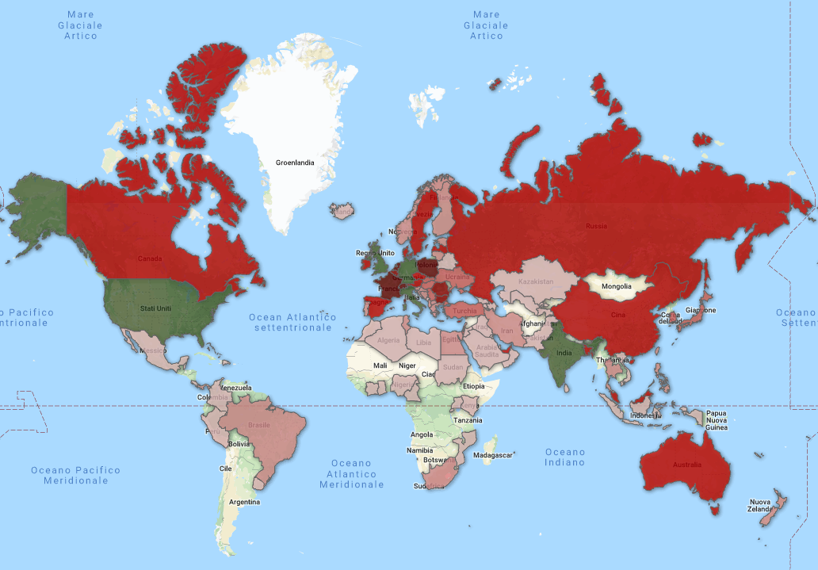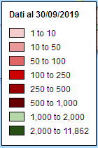
<
>
>

Ora è più semplice conoscere un'azienda italiana dall'estero
Grazie al report del Registro è più facile per un operatore straniero apprendere la situazione giuridica e le principali informazioni economiche di una società italiana: sarà in grado di ottenere, on line, un documento per lui sicuramente comprensibile e affidabile, provenendo da una fonte ufficiale.

Le società italiane coinvolte in attività di import-export saranno agevolate quando dovranno fornire la documentazione richiesta dalle autorità straniere. La capacità di ottenere un rapporto di registrazione della società senza dover ottenere una traduzione giurata è, in effetti, un risparmio sia in termini di tempo che di denaro per l'azienda.

Un ulteriore vantaggio dei nuovi documenti in inglese è la presenza sulla prima pagina del "QR Code", il codice identificativo grazie al quale chiunque può verificare, direttamente dal proprio smartphone o tablet (oltre che da un PC) che il documento in loro possesso corrisponde a quello in archivio presso il registro delle imprese al momento dell'estrazione. Il servizio è particolarmente economico, poiché non ci sono costi di traduzione: i rapporti di registrazione dell'azienda in inglese costano effettivamente quanto i rapporti in italiano.

Cosa offre IBR: l’elenco degli output

- Company report
Contiene le informazioni personali, legali, economiche e fiscali per un'azienda, così come riportate nel Registro delle Imprese italiano. Include i riferimenti a: registrazione, nome, dettagli, contatti, indirizzo della sede legale, PEC (e-mail certificata), sede legale, uffici secondari e unità locali, codice fiscale/partita IVA, natura giuridica, data di fondazione, oggetto sociale, ripartizione del capitale sociale, attività svolte, eventuali certificati di qualità, certificazioni, posizioni amministrative, posizioni di controllo e qualifiche, organi sociali, proprietari e partner con quote, presenza in altri registri, possesso di ruoli e licenze.
- Annual Accounts
Il portale mette a disposizione la serie dei documenti contabili depositati (i bilanci) che una società è tenuta a redigere periodicamente, ai sensi della legge, al fine di seguire il principio di veridicità e fornire un quadro chiaro, veritiero e corretto della sua situazione patrimoniale e finanziaria, alla fine del periodo finanziario di riferimento, nonché i risultati economici dell'esercizio finanziario stesso.

- Lists of companies
Attraverso l’uso di filtri, è possibile estrarre degli elenchi personalizzati di imprese sia semplici (con informazioni solo sul nome dell'azienda e sui dati geografici) sia più strutturati, in cui in aggiunta ai dati di base si possono ottenere informazioni anche su dati economici, relativi al personale e ulteriori informazioni come sito Web, numero di telefono, indirizzo e-mail (non indirizzo PEC) laddove dichiarato.

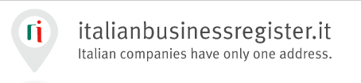

Guarda il video

